Caietul de sarcini: Mobilier pentru laboratorul de biologie .

Nr. d/o | Cod CPV | Denumirea bunurilor solicitate | Unitatea de măsură | Cantitatea | Specificarea tehnică deplină solicitată,  Standarde de referinţă | Valoarea estimată  (se va indica pentru fiecare lot în parte)  , lei
Lotul : Mobilier pentru laboratorul de biologie.
1.1 |  | Dulap metalic pentru laborator  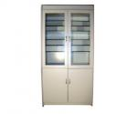 | buc. | 8 | Dulap metalic pentru laborator. Dimensiuni min: 800x500xH1800. Caracteristici tehnice: Structura din otel, culoarea -alb, vopsita in camp electrostatic, tratata in prealabil cu fosfati, pentru rezistenta sporita la reactivi. 2 usi structura metalica cu sticla, prevazute cu yala – in partea superioara. 2 usi pline, prevazute cu yala – in partea inferioara. Dotari: rafturi metalice. | 32000
1.2 |  | Masă pentru profesor  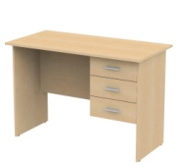 | buc. | 2 | Tip masa pentru profesor  Lăţime 120 cm  Adâncime 60 cm  Înălţime 75 cm  Număr sertare 3  Materialul carcasei LPAL  Culoare carcasă bej | 4000
1.3 |  | SCAUN PENTRU PROFESOR 2  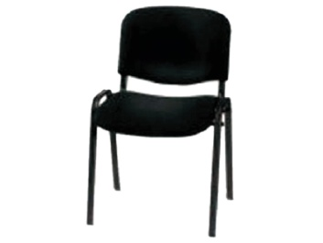 | buc. | 2 | Dimensiuni: L – 460mm, l – 400mm, H – 470mm.  Structură: oţel elicoidal curbat la cald şi vopsit electrostatic, cu protecţie pentru pardoseli la toate picioarele, cu rol antiderapant.  Şezut şi Spetează: tapiţerie  Culori pentru suprafaţa tapiţată – neagră  pentru structura metalică – neagră  Greutate: 7 kg | 684
Total pe LOT : Mobilier pentru laboratorul de biologie, estimat fără TVA |  |  |  |  |  | 36684

